**Z.271.01.2019 Załącznik nr 8 do SIWZ**

**OPIS PRZEDMIOTU ZAMÓWIENIA**

1. **Piec konwekcyjno-parowy 6xGN1 - szt. 2**

Piec konwekcyjno-parowy elektryczny o pojemności 6 pojemników GN 1/1 z wytwornicą pary.  Piec dostosowany do lokali wydających od 30 do 80 posiłków dziennie.

* Pojemność: 6xGN1/1
* Rodzaj zasilania: elektryczne
* Zasilanie: 400V
* Moc: min. 11 kW
* Wytwarzanie pary w bojlerze
* Wydajność min. 30÷80 dań/wsad

Piec musi charakteryzować się intuicyjną obsługą - dostosowującą się do sposobu użytkowania urządzenia przez kucharza. Dostosowany do użytkownika kolorowy wyświetlacz z czytelnymi obrazkami oraz tekstami z możliwością konfiguracji we własnym zakresie. Centralne pokrętło nastawcze do zatwierdzania danych.

**Cechy wyposażenia:**

* minimum 7 trybów pracy : mięso, drób, ryby, dodatki, potrawy jajeczne oraz wypieki pozwalających na proste i wygodne wprowadzenie żądanego efektu końcowego,
* ustawienia domyślne -  typowe dla danego kraju,
* graficzny podgląd aktualnego klimatu w komorze, przewidywanego przebiegu przyrządzania potraw, możliwość spojrzenia wstecz i wprzód oraz opcje na koniec gotowania,
* informacje o aktualnym, automatycznym dostosowaniu procesu gotowania i pieczenia,
* przegląd wszystkich automatycznych procesów gotowania i pieczenia,
* tryb nagrywania – pozwalający na ustalenie idealnego, sterowanego temperaturą rdzenia procesu gotowania i pieczenia dla skalibrowanych produktów (w celu późniejszego zastosowania bez czujnika temperatury) z uwzględnieniem wielkości załadunku w piecu
* automatyczna funkcja chłodzenia,
* załadunki mieszane z indywidualnym nadzorem każdego wsadu w zależności od rodzaju i wielkości załadunku oraz częstotliwości otwierania drzwi. Piec ma informować o aktualnym, automatycznym dostosowaniu procesu gotowania i pieczenia,
* inteligentne zarządzanie rozgrzewaniem i załadunkiem,
* wysokowydajna, dynamiczna cyrkulacja powietrza oraz doprowadzanie i rozprowadzanie energii w komorze pieca,
* tryb pieca konwekcyjno-parowego z funkcjami:
  + para 30-130°C
  + gorące powietrze 30-300°C
  + kombinacja pary i gorącego powietrza 30-300°C
* pomiar, ustawienia i regulacja wilgotności w komorze pieca,
* pomiar wilgotności z procentową dokładnością, 5-stopniowe ustawienia i regulacja,
* skuteczne odprowadzanie wilgoci z komory z wykorzystaniem technologii podciśnienia, umożliwiające wypiekanie chrupiących skórek
* automatyczne procesy do wykorzystywania w ramach bankietów, bufetów, gotowania à la carte itp.
* przyrządzanie potraw w niskich temperaturach i przez noc,
* przyrządzanie potraw w trybie umożliwiające łagodną obróbkę dużych kawałków mięsa.

**Obsługa:**

* lista automatycznych funkcji minimum dziesięciu najczęściej wykorzystywanych,
* funkcje do indywidualnego dostosowania do użytkownika i wykorzystywanych przez niego funkcji:
  + możliwość utworzenia maksymalnie 9 specjalnych profili użytkownika umożliwiających indywidualną konfigurację urządzenia i obsługi,
  + strona startowa z możliwością zaprogramowania wg preferencji klienta lub zgodnie z wykorzystywanymi funkcjami,
  + panel obsługi z możliwością samodzielnej konfiguracji zgodnie z wymogami użytkownika (zdjęcia, tekst, itp.),
  + liczne dodatkowe możliwości ustawień, takie jak ustawienia eksperckie (np. czyszczenie przymusowe) lub energetyczne (np. oświetlenie komory), ustawienia językowe, akustyczne, systemowe itp.
* kolorowy wyświetlacz TFT i ekran dotykowy z niewymagającymi dodatkowego wyjaśnienia symbolami gwarantującymi prostą obsługę, możliwość odczytu pod kątem do 80°, gwarantuje optymalną jakość wyświetlania w różnych warunkach rozstawienia urządzenia,
* centralne pokrętło ustawień z funkcją „push” umożliwiającą dokonywanie ustawień i potwierdzanie wprowadzonych danych,
* możliwość ustawiania przez użytkownika blokady obsługi i programów (3 poziomy),
* blokada programów,
* uwzględniająca kontekst funkcja pomocy umożliwiająca szybkie uzyskanie informacji,
* zintegrowana instrukcja obsługi i zastosowania z praktycznymi przykładami,
* ergonomiczna obsługa drugiego urządzenia za pośrednictwem wyświetlacza urządzenia.

**Czyszczenie i pielęgnacja:**

* automatyczny system czyszczenia i pielęgnacji komory i generatora pary:
  + automatyczne rozpoznawanie stanu zabrudzenia i pielęgnacji,
  + automatyczne wyświetlanie optymalnego stopnia czyszczenia i zalecanej liczby tabletek,
  + automatyczne odkamienianie – bez konieczności zmiękczania wody,
  + brak konieczności ręcznego odkamieniania generatora pary,
  + automatyczne wezwanie do czyszczenia w zależności od sposobu użytkowania,
  + wyświetlanie aktualnego etapu czyszczenia i pozostałego czasu,
* ręcznie ustawiany tygodniowy plan czyszczenia urządzenia,
* wbudowany, automatycznie zwijany spryskiwacz ręczny z funkcją odcinania wody i płynną regulacją strumienia,
* automatyczne wyświetlanie powiadomień serwisowych.

**Cechy wyposażenia**

* min. 6-punktowa sonda,
* możliwość zaprogramowania 1200 programów po 12 etapów każdy,
* min. 5 prędkości wentylatora,
* min. 5 poziomów fermentacji do zaprogramowania do szybkiego i bezpiecznego schładzania komory urządzenia,
* programowanie automatycznego startu urządzenia z uwzględnieniem daty i czasu,
* wysokowydajny generator pary z automatycznym poborem wody,
* odśrodkowe odprowadzanie tłuszczu,
* drzwi urządzenia z potrójną szybą z powłoką odbijającą ciepło,
* rynienka na skropliny w drzwiach,
* blokada otwartych drzwi przy 5°, 110° i 180°dla maksymalnego bezpieczeństwa obsługi,
* nadzór czasu otwarcia drzwi przy załadunku z funkcją alarmową,
* higieniczna komora robocza z zaokrąglonymi narożnikami,
* obudowa i wnętrze - ze stali nierdzewnej,
* złącze USB do transmisji danych HACCP na pamięć USB,
* zmiękczacz do wody automatyczny, wysokiej jakości z przepływem wody dostosowanym do dostarczonego pieca i zbiornikiem na sól min. 10 kg. – 2 sztuki,
* sól do dostarczanego zmiękczacza wody – 200 kg.
* tabletki do czyszczenia pieców konwekcyjno-parowych, dostosowane i odpowiednie dla dostarczanego pieca o wysokiej skuteczności działania i bardzo wydajne w ilości 200 sztuk,
* odkamieniacz do skutecznego odkamieniania generatora pary i innych elementów, środek wysokiej skuteczności – 200 tabletek.

Zdjęcie poglądowe:

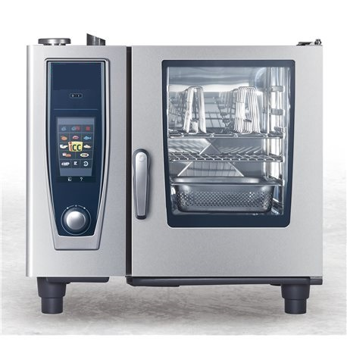

1. **Podstawa pod piec konwekcyjno-parowy - szt. 2**

Wykonana ze stali nierdzewnej wysokiej jakości min. AISI 304. Dopasowana specjalnie pod dostarczony piec konwekcyjno-parowy. Podstawa wyposażona w minimum 10 ślizgów na pojemniki GN 1/1.

Zdjęcie poglądowe:

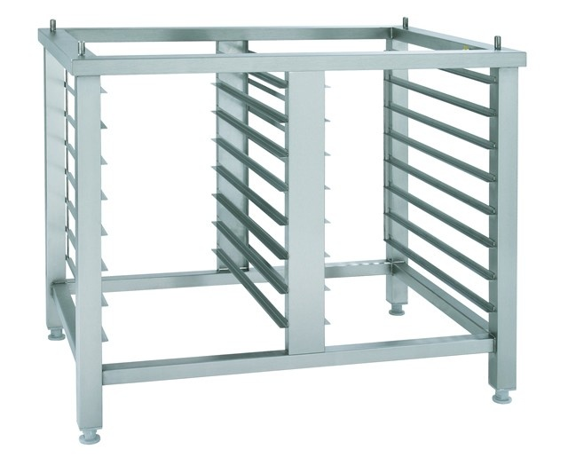

1. **Pojemniki i ruszta do pieca konwekcyjno-parowego**

Ruszt płaski GN 1/1 - szt. 12

Zdjęcie poglądowe:

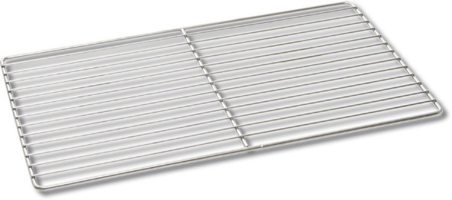

Blacha do smażenia i pieczenia GN 1/1 - szt. 5

Zdjęcie poglądowe:

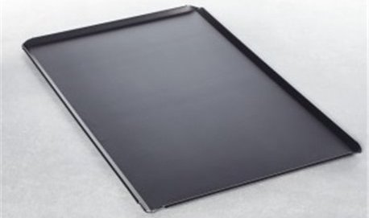

Pojemnik emaliowany 40 mm GN 1/1 - szt. 6

Zdjęcie poglądowe:

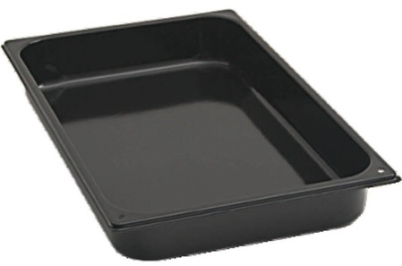

Pojemnik nierdzewny 40mm GN 1/1 - szt. 6

Zdjęcie poglądowe:

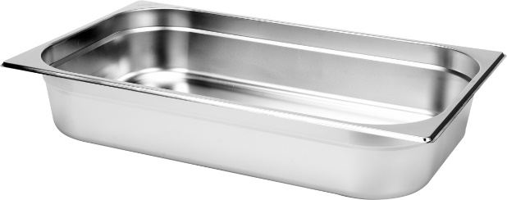

Ruszt do frytek GN 1/1 - szt. 3

Zdjęcie poglądowe:

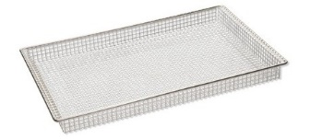

Pojemnik nierdzewny 65mm GN 1/1 - szt. 3

Zdjęcie poglądowe:

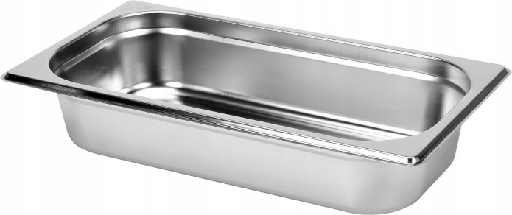

Pojemnik aluminiowy 20mm GN 1/1 - szt. - 3

Zdjęcie poglądowe:

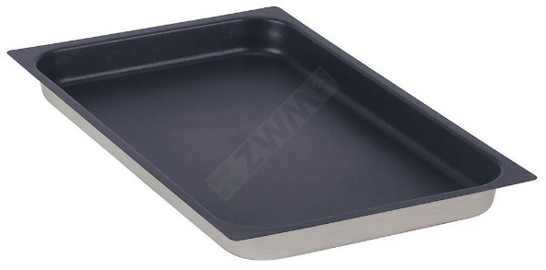

Pojemnik nierdzewny 20mm GN 1/1 - szt. 3

Zdjęcie poglądowe:

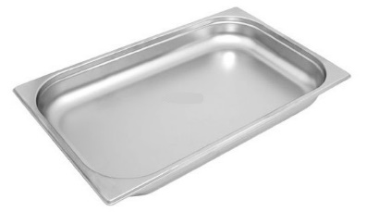

Wszystkie pojemniki muszą być wykonane z wysokiej jakości aluminium i stali nierdzewnej 18/10 o solidnej konstrukcji, łatwe w utrzymaniu czystości, dostosowane do wszystkich zastosowań w temperaturze od -20°C do 300°C.

1. **Zmywarka gastronomiczna - szt. 2**

Zmywarka kapturowa gastronomiczna 500x500, min. 11 kw z dozownikiem płynu myjącego i pompą wspomagającą płukanie i pompą zrzutową. Zmywarka kapturowa gastronomiczna z pompą wspomagającą płukanie i pompą zrzutową.

Zmywarka kapturowa gastronomiczna, minimalne parametry:

* Wysokość: 1500 mm (+/- 30 mm),
* Głębokość: 794 mm (+/- 30 mm),
* Szerokość: 690 mm (+/- 30 mm),
* Napięcie: 400 V,
* Moc elektryczna: min. 11 kW,
* Długość cyklu pracy: 90, 120, 180 sekund,
* Materiał wykonania: stal nierdzewna.

Zmywarka kapturowa opis:

* wykonana ze stali nierdzewnej,
* czas trwania cyklu 90/120/180 sek.
* 3 kosze do talerzy, kosz uniwersalny i kosz na sztućce,
* 2 pary ramion myjąco-płuczących,
* zużycie wody ok. 3/cykl,
* wysokość otworu wsadowego ok 405 mm
* kosze 500x500 mm
* dozownik płynu myjącego, nabłyszczającego, pompa wspomagająca płukanie i pompa zrzutowa,
* zmywarka przystosowana do wody o twardości do 6°dH w skali niemieckiej,
* sterowanie elektroniczne,
* sygnalizacja dźwiękowa końca pracy,
* wyświetlacz temperatury wody bojlera i komory,
* zmywarkę należy dostarczyć wraz z wysokiej jakości płynem do maszynowego mycia naczyń w ilości 50 litrów oraz płynem nabłyszczającym – 50 litrów. Środki chemiczne dostosowane i odpowiednie dla dostarczanej zmywarki,
* zmiękczacz do wody automatyczny, wysokiej jakości z przepływem wody dostosowanym do dostarczonych zmywarek wraz ze zbiornikiem na sól min. 10 kg. – 2 sztuki,
* sól do dostarczanego zmiękczacza wody – 200 kg.

Zdjęcie poglądowe:

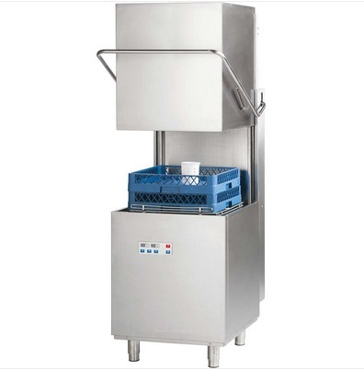

1. **Zmywarka - szt. 1**

Specyfikacja techniczna, wymagania minimalne:

* Typ urządzenia: Szerokie (60cm)
* Kolor: Inox / Stal szlachetna
* Klasa energetyczna: A++
* Pojemność: 13 kompletów
* Ilość programów: min. 6
* Maksymalna temperatura: 70 °C
* Rodzaje programów: Zmywanie wstępne; Eco 50 °C; Auto 45 - 65 °C; Garnki 70 °C; Szkło 40 °C; Express 65 °C, 60 min
* Wyświetlacz: LED
* Połowa załadunku: Nie
* Dodatkowe informacje: 5 temperatur; Asystent Dozowania; Elektroniczna regeneracja; Elektroniczne zabezpieczenie przycisków przed zmianą; 3-częściowy system filtrów; Opóźnienie startu; Sensor załadunku; Sygnalizacja braku nabłyszczacza; Sygnalizacja braku soli; System zmiękczający wodę; Technika naprzemiennego mycia; Technologia ochrony szkła; Wskaźnik czasu do końca programu; Wymiennik ciepła; Zabezpieczenie antywypływowe;
* Wyposażenie: Składane półki w górnym koszu; Składane półki w dolnym koszu; Półki na filiżanki w górnym koszu; miejsce na sztućce i małe przybory kuchenne; System koszy;
* Zużycie wody na cykl: ok. 7,5 l
* Średnie roczne zużycie wody: ok. 2100 l
* Średnie roczne zużycie prądu: ok. 262 kWh
* Poziom hałasu: ok. 46 dB
* Wysokość: ok. 84,5 cm
* Głębokość: ok. 60 cm

Zdjęcie poglądowe:

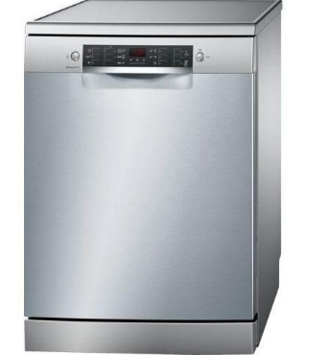

1. **Patelnia elektryczna - szt. 1**

Patelnia elektryczna służąca do termicznej obróbki produktów spożywczych, przede wszystkim do smażenia na oleju w temperaturze ok. 50-275 stopni Celsjusza. Znajduje zastosowanie we wszelkich zapleczach kuchennych zbiorowego żywienia. Podstawową częścią patelni jest misa na stabilnej konstrukcji nośnej. W patelni zastosowano ręczny przechył pozwalający równomiernie zlewać zużyty olej. Zastosowany termostat umożliwia utrzymanie temperatury w zakresie 50-275 stopni Celsjusza, posiada zabezpieczenie przed jej niekontrolowanym wzrostem. Świecąca lampka sygnalizacyjna na panelu przednim ma oznaczać, że urządzenie jest włączone i ostrzegać użytkownika przed przypadkowym dotknięciem i poparzeniem. Patelnia musi być wykonana ze stali nierdzewnej.

Dane techniczne:

-Moc grzewcza [kW]: min. 6,0

-Zasilanie: 3 NPE 400V 50Hz

-Powierzchnia robocza [m²]: min. 0,26

- Pojemność misy [L]: min. 37

-Wymiary zbliżone [szer. x gł. x wys.]: 700 x 760 x 850 mm

Zdjęcie poglądowe:

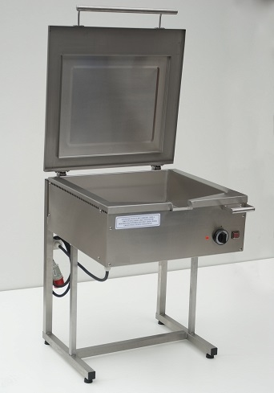

1. **Taboret gazowy gastronomiczny 1-palnikowy - szt. 1**

Specyfikacja techniczna, wymagania minimalne:

* konstrukcja wykonana ze stali nierdzewnej,
* wyposażony w palnik min. 9kW (dwukoronowy),
* płomień pilotowy palników,
* zabezpieczenie przeciwwypływowe,
* redukcja mocy palników do 1/3 (płomień oszczędnościowy),
* przystosowany do dużych garnków od 50 do 100l,
* regulowane nóżki (+/- 20 mm)
* Moc gazowa: min. 9 kW
* Zasilanie : gaz propan-butan
* Wymiary zbliżone: szerokość - 580 mm, głębokość - 580 mm, wysokość - 380 mm.

Zdjęcie poglądowe:

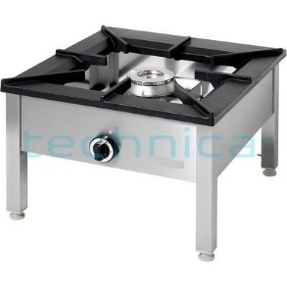

1. **Kuchnia gastronomiczna gazowa 4-palnikowa - szt. 2**

Specyfikacja techniczna, wymagania minimalne:

* konstrukcja wykonana ze stali nierdzewnej
* konfiguracja palników: 3,5kW + 5kW + 7kW-dwukoronowy + 9kW-dwukoronowy
* płomień pilotowy palników
* zabezpieczenie przeciwwypływowe
* redukcja mocy palników do 1/3 (płomień oszczędnościowy)
* żeliwne ruszty
* regulowane stopki
* G30 (propan-butan)
* 4 palniki (3,5+5+7+9)
* regulowane nóżki ~ 20 mm
* Moc gazowa: 24.5 kW
* Karta gwarancyjna : Tak
* Zasilanie : gaz propan-butan
* Wymiary: szerokość - 900 mm, głębokość - 900 mm, wysokość - 850 mm

Zdjęcie poglądowe:

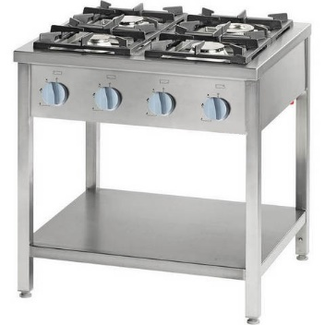

1. **Frytownica nastawna 2x5 litrów - szt. 1**

Frytownica z koszem i pokrywą wyposażonymi w uchwyty odporne na wysokie temperatury. Urządzenie posiada system zimnej strefy, automatyczne filtrowanie oleju, precyzyjną regulację temperatury oraz termostat bezpieczeństwa. Wartość pojemności i mocy dotyczy jednej komory.

* wymiary zbliżone: długość: 390 mm, szerokość: 425 mm, wysokość: 320 mm
* pojemność: 10 l
* moc całkowita: min. 6.4 kW
* napięcie: 230 V
* waga: min. 10 kg
* ilość komór: 2 szt.
* materiał: stal nierdzewna
* zasilanie: elektryczne
* kolor: inox

Zdjęcie poglądowe:

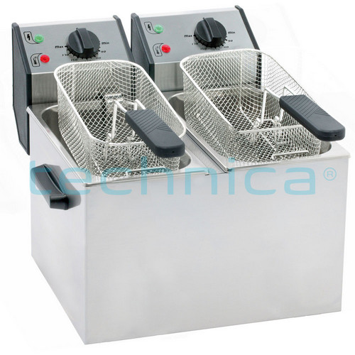

1. **Obieraczka do ziemniaków - szt. 1**

Specyfikacja techniczna, wymagania minimalne:

* jednorazowy wsad min. 6 kg,
* poliwęglanowa pokrywa z wyłącznikiem bezpieczeństwa,
* czasomierz z regulacją do 5 minut,
* prosta zwarta obudowa, cicha praca, łatwy dostęp do podzespołów obieraczki, separator obierzyn,
* wymiary zbliżone: szerokość: 415 mm, głębokość 780 mm, wysokość 880 mm,
* napięcie: 400 V,
* moc elektryczna: min. 370 W,
* wydajność na godzinę: min. 60 kg/h.

Zdjęcie poglądowe:

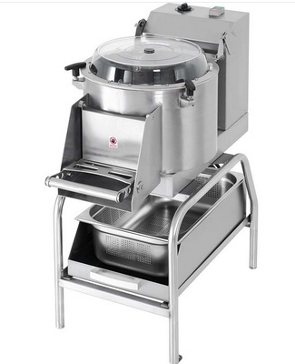

1. **Lodówka - szt. 1**

Dane techniczne, wymagania minimalne:

* Wymiary zbliżone bez elementów wystających: 186 x 60 x 65 cm
* Kolor: srebrny
* Kolor / wykończenie frontu: srebrny
* Kolor / wykończenie boków: srebrny metalic
* Położenie zamrażarki: na dole
* Liczba agregatów: min. 1
* Liczba termostatów: min. 1
* Zdolność zamrażania: min. 7 kg/24h
* Czas utrzymania temperatury w przypadku braku zasilania: min. 23 godziny
* Bezszronowa (No Frost): tak
* Sterowanie: elektroniczne
* Szybkie zamrażanie: tak
* Zmiana kierunku otwierania drzwi: tak
* Funkcje dodatkowe: elektroniczna regulacja temperatury, kalendarz zamrażania żywności, kontrola temperatury, licowane drzwi, oświetlenie ledowe, szuflada z kontrolą wilgotności, zamrażarka z systemem "Low Frost"

Efektywność energetyczna:

* Klasa energetyczna: min. A++
* Pojemność użytkowa chłodziarki: min. 210 litrów
* Pojemność użytkowa zamrażarki: min. 94 litry
* Klasa klimatyczna: SN, T
* Poziom hałasu: maks. 42 dB
* Półki wykonane ze „szkła bezpiecznego”

Wyposażenie minimalne:

1 półka na butelki, 1 szuflada z niezależną kontrolą wilgotności, 3 półki w drzwiach, 3 szuflady w zamrażarce, 4 półki szklane w chłodziarce, pojemnik na jajka, pojemnik na kostki lodu.

Zdjęcie poglądowe:

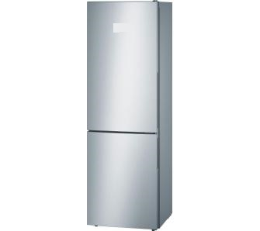

1. **Szafa chłodnicza przeszklona 2-drzwiowa - szt. 1**

Specyfikacja techniczna, wymagania minimalne:

* podświetlany górny panel reklamowy,
* oświetlenie komory,
* szafa posiadająca wymuszony obieg powietrza,
* automatyczne odszranianie / rozmrażanie,
* obudowa urządzenia malowana proszkowo (biała),
* elektroniczny sterownik temperatury z wyświetlaczem,
* wbudowany zamek na klucz,
* wymiary zbliżone półek WxD: 460x610 mm,
* min. 10 półek w komplecie,
* wnętrze szafy wykonane z tworzywa sztucznego.
* temperatura max. : 8 °C,
* napięcie - U : 230 V,
* wymiary zbliżone: szerokość - 370 mm, głębokość - 700 mm, wysokość - 2020 mm,
* moc elektryczna: min. 0.60 kW,
* pojemność - V: min 1000 l,
* temperatura min. : 2 °C.

Zdjęcie poglądowe:

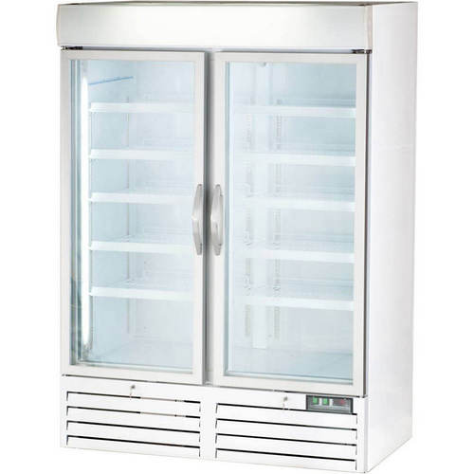

1. **Szatkownica do warzyw - szt. 1**

Specyfikacja techniczna, wymagania minimalne:

Szatkownica do profesjonalnej gastronomii, uniwersalne urządzenie o elastycznej wydajności przeznaczone do rozdrabniania warzyw na plastry proste, faliste, wiórki, słupki, frytki oraz kostkę. Przystosowana zarówno do rozdrabniania małych jak i dużych ilości produktów. Pojemnik i pokrywa szatkownicy wykonane z anodyzowanego aluminium. Rozdrabniarka dostosowana do łatwego utrzymania w czystości – pojemnik można szybko zdemontować i umyć po bieżącą wodą. Rozdrabniarka wyposażona w dwa otwory wsadowe: duży w kształcie półksiężyca o powierzchni ok 140 cm² do warzyw owalnych oraz mniejszy o kształcie cylindrycznym do warzyw długich śr. ok. 5,8 cm. Magnetyczny system bezpieczeństwa uniemożliwia włączenie maszyny, jeśli pokrywa szatkownicy jest uchylona. Zespół silnikowy wykonany z poliwęglanu. Szatkownica dostosowana do obsługi w lokalach od 20 do 300 nakryć.

 Zestaw tarczy tnących, które należy dostarczyć wraz z szatkownicą:

* 8 tarcz: plastry 2 mm i 5 mm, wiórki 2 mm i 5 mm, słupki 3x3 mm, zestaw do kostki 10x10 mm i 20x20 mm, zestaw do frytek 10x10 mm.

Zdjęcie poglądowe:

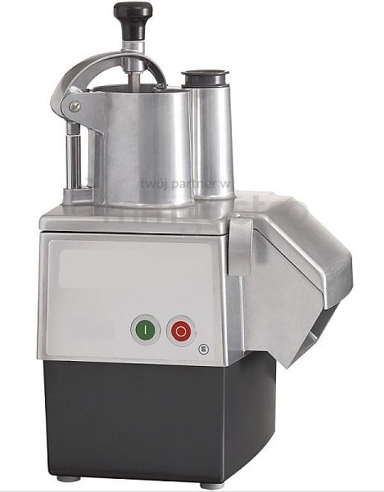

1. **Okap przyścienny trapezowy - szt. 3**

Okap przyścienny trapezowy 1400x1000x450 mm. Okap wykonany z wysokiej jakości stali nierdzewnej. Okap wyposażony w rynienkę ociekową z zaworem spustowym. Przy realizacji zamówienia, po wyłonieniu wykonawcy, zamawiający poda średnicę oraz rozmieszczenie króćców przyłączeniowych. Okap ma być dostarczony wraz z wentylatorami oraz filtrami dopasowanymi do dostarczanego filtra. Ponadto okap musi być wyposażony w labiryntowe łapacze tłuszczu oraz oświetlenie, oświetlające blat roboczy/urządzenia do przyrządzania potraw.

Zdjęcie poglądowe:

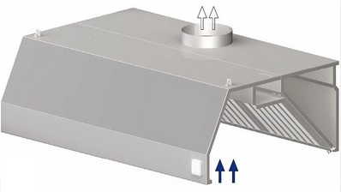

1. **Podstawa pod garnki - szt. 2**

* Konstrukcja : spawana,
* Materiał wykonania : stal nierdzewna wysokiej jakości,
* Szerokość - W : 600 mm,
* Głębokość - D : 600 mm,
* Wysokość - H : 450 mm.

Zdjęcie poglądowe:

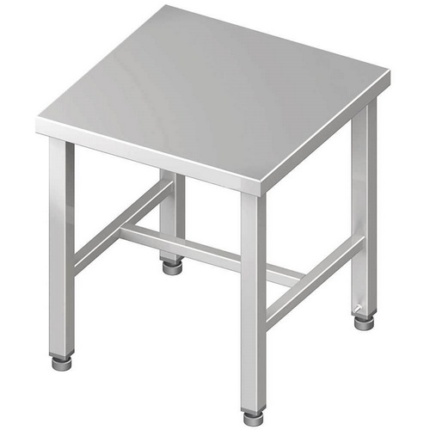

1. **Stół przyścienny z dwiema półkami 1100x700x850 - szt. 1**

* stół skręcany do samodzielnego montażu, złożony/skręcony przez wykonawcę,
* mebel wysyłany w formie rozłożonej﻿,
* nogi łączone za pomocą śrub﻿,
* materiał wykonania: stal nierdzewna﻿ wysokiej jakości,
* Szerokość [mm]: 700,
* Wysokość [mm]: 850,
* Długość [mm]: 1100,

Zdjęcie poglądowe:

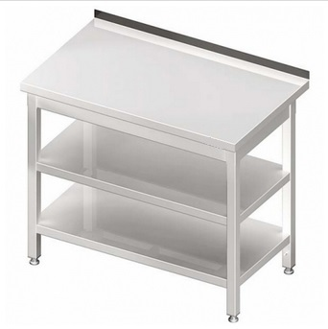

1. **Stół przyścienny z dwiema półkami 1000x700x850 - szt. 3**

* stół skręcany do samodzielnego montażu, złożony/skręcony przez wykonawcę,
* nogi oraz półki łączone za pomocą śrub,
* meble wysyłane w formie rozłożonej,
* szerokość: 1000 mm,
* głębokość: 700 mm,
* wysokość: 850 mm,
* ilość półek: 2 szt.
* materiał wykonania: stal nierdzewna,

Zdjęcie poglądowe:



1. **Stół ze zlewem 2-komorowym - szt. 1**

* stół spawany
* otwór pod baterię pomiędzy komorami o średnicy 33 mm (zaślepiony)
* stół posiada komory o wymiarach 500x500x250mm
* możliwość wycięcia otworu pod rozdrabniacz odpadów
* możliwy montaż zamka 982320002
* komory zlewu po lewej stronie
* wymiary (mm): 1100x700x850
* materiał wykonania: stal nierdzewna
* konstrukcja: spawana

Zdjęcie poglądowe:

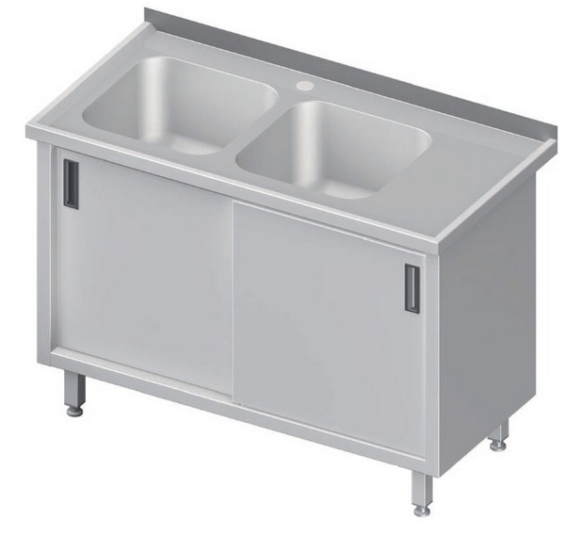

1. **Basen nierdzewny 1-komorowy - szt. 1**

* szerokość - 120 cm
* wysokość - 85 cm
* głębokość - 70 cm
* otwór pod baterię fi=35 mm
* głębokość komory - 40 cm

Wysokiej jakości basen gastronomiczny 1-komorowy, wykonany ze stali nierdzewnej AISI 430 (opcjonalnie AISI 304) z komorą ze stali nierdzewnej dla zapewnienia najwyższej odporności na korozję.

Stabilna spawana konstrukcja zapewniająca długotrwałą i bezproblemową eksploatację nawet w trudnych warunkach panujących w kuchni i zmywalni gastronomicznej. Basen wykonany z blachy min. 0,8 mm. Nogi wykonane z profilu 40x40 mm z regulowanymi w zakresie +/- 15 mm stopkami, dzięki czemu możliwe jest odpowiednie wypoziomowanie mebla. Tylne nogi standardowo cofnięte o ok. 100 mm względem krawędzi mebla, umożliwiając tym samym dosunięcie go pod ścianę. Rant tylny o wysokości ok. 40 mm pomoże utrzymać czystość i zachować higienę. Na dnie komory otwór pod syfon. Komora basenu musi posiadać przetłoczenie ze spadkiem w kierunku odpływu (tzw. koperta), dzięki czemu woda jest szybko odprowadzana z dna.

Zdjęcie poglądowe:

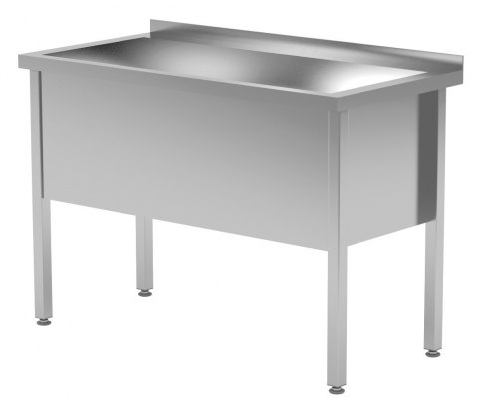

1. **Stół przyścienny z drzwiami suwanymi - szt. 2**

* stół spawany
* przestawna półka
* materiał wykonania: stal nierdzewna
* szerokość: 1000 mm
* głębokość: 700 mm
* wysokość: 850 mm

Zdjęcie poglądowe:

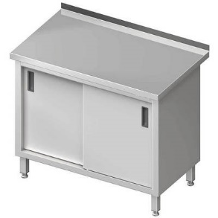

1. **Stół centralny z półką 1000x700x850 - szt. 1**

* stół skręcany do samodzielnego montażu, złożony/skręcony przez wykonawcę,
* nogi oraz półki łączone za pomocą śrub
* meble wysyłane w formie rozłożonej
* konstrukcja : skręcana
* ilość półek : 1 szt
* materiał wykonania : stal nierdzewna
* szerokość: 1000 mm
* głębokość: 700 mm
* wysokość: 850 mm

Zdjęcie poglądowe:

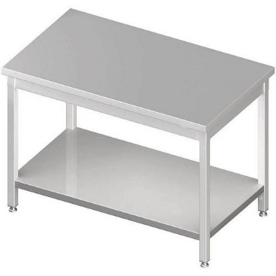

1. **Stół centralny z półką 2000x800x850 - szt. 1**

* konstrukcja : spawana
* materiał wykonania : stal nierdzewna
* ilość półek : 1 szt
* szerokość: 2000 mm
* głębokość: 800 mm
* wysokość: 850 mm

Zdjęcie poglądowe:

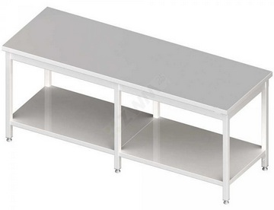

1. **Drzwi gastronomiczne wahadłowe jednoskrzydłowe - szt. 1**

Drzwi wahadłowe izolowane jednoskrzydłowe 100/200. Wymaganie jakościowe minimalne:

Płat drzwiowy:

* grubość min. 35 mm maks. 40 mm.
* wykonany blachy stalowej ocynkowanej, lakierowanej lakierem poliestrowym w kolorze RAL9006 lub zbliżonym opartej na profilu aluminiowym,
* wypełniony pianką poliuretanową min. klasy palności B2
* wyposażony w uszczelkę dolną uszczelniającą styk płata drzwiowego z ościeżnicą
* wyposażony w okno okrągłe z zaokrąglonymi krawędziami
* wyposażony w odboje z tworzywa płaskie

Ościeżnica:

* wykonana z kopertowo zagiętej blachy stalowej ocynkowanej, lakierowanej lakierem poliestrowym w kolorze RAL9006 30x50 mm,
* wyposażona w uszczelkę obwodową uszczelniającą styk płata drzwiowego i ościeżnicy,
* bez progu

Okucia:

* okucia wykonane z wysokiej jakości materiałów
* zawiasy z funkcją „stop” w pozycji 90°

Drzwi wahadłowe jednoskrzydłowe będą zastosowane w przejściu o intensywnym natężeniu ruchu przy jednoczesnym zachowaniu łatwego przemieszczania się między pomieszczeniami. Konstrukcja drzwi musi być bardzo mocna, trwała na uszkodzenia oraz posiadać wysokie właściwości izolacyjne.

Zdjęcie poglądowe:

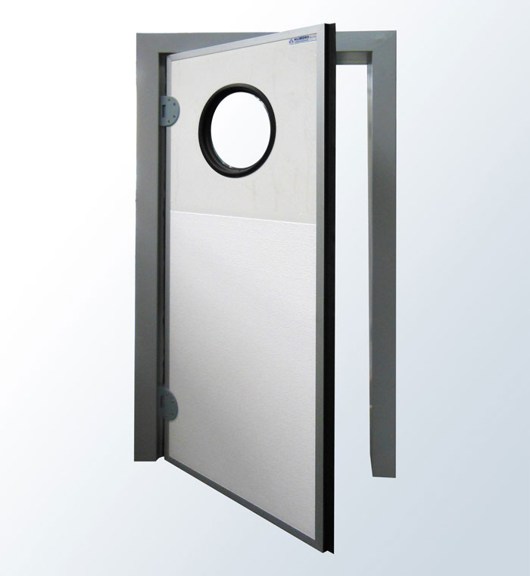

1. **Warnik do wody 30 litrów - szt. 2**

Warnik do wody wykonany ze stali nierdzewnej odpornej na korozję. Zewnętrzny wskaźnik napełnienia ułatwia codzienną obsługę urządzenia. Warnik posiada również wydajną grzałkę oraz ergonomiczne uchwyty (na potrzeby transportu). Warniki przeznaczone są do utrzymywania właściwej temperatury wody przeznaczonej do przygotowania herbaty, kawy oraz napojów typu instant. Z powodzeniem wykorzystywane są podczas wszelkiego rodzaju imprez okolicznościowych, bankietów. Pojemność użytkowa - 30 l.

Zasilanie: 230 V

Moc: min. 3 kW

Pojemność: 30 l

Podłączenie do wody: nie

Zdjęcie poglądowe:

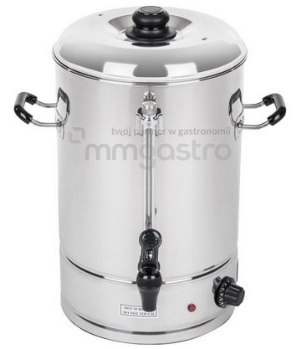

1. **Zestaw garnków wysokich**

Garnek wysoki 2,5 l z pokrywką - szt. 1

Garnek wysoki 6,3 l z pokrywką - szt. 1

Garnek wysoki 9 l z pokrywką - szt. 1

Garnek wysoki 20,9 l z pokrywką - szt. 1

Garnek wysoki 36,6 l z pokrywką - szt. 1

Garnek wysoki 50,3 l z pokrywką - szt. 1

Garnek wysoki 71,6 l z pokrywką - szt. 1

Garnek wysoki 98,2 l z pokrywką - szt. 1

Garnki wysokie z pokrywką wykonane ze stali nierdzewnej satynowanej przeznaczonej do użytkowania w gastronomii. Wykonane w technologii tłoczenia. Nienagrzewające się wielopunktowo zgrzewane dodatkowo wzmocnione uchwyty. Wielowarstwowe, grube dno kapsułowe gwarantujące równomierne rozprowadzanie ciepła. Możliwość użytkowanie garnka na wszystkich typach płyt grzewczych, także indukcyjnych. Garnek w zestawie z pokrywką. Wszystkie garnki musi cechować duża wytrzymałość oraz wysoka jakość wykonania. Dopuszcza się różnicę w pojemności dla każdego garnka +/- 0,5 litra.

Zdjęcie poglądowe:

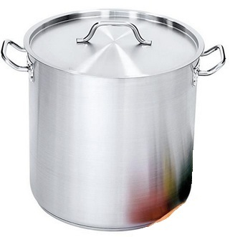

1. **Zestaw garnków średnich**

Garnek średni 1,9 l z pokrywką - szt. 1

Garnek średni 4,4 l z pokrywką - szt. 1

Garnek średni 7,2 l z pokrywką - szt. 1

Garnek średni 22,4 l z pokrywką - szt. 1

Garnek średni 57,3 l z pokrywką - szt. 1

Garnek średni 62,8 l z pokrywką - szt. 1

Garnki średnie z pokrywką wykonane ze stali nierdzewnej satynowanej przeznaczonej do użytkowania w gastronomii. Wykonane w technologii tłoczenia. Nienagrzewające się wielopunktowo zgrzewane dodatkowo wzmocnione uchwyty. Wielowarstwowe, grube dno kapsułowe gwarantujące równomierne rozprowadzanie ciepła. Możliwość użytkowanie garnka na wszystkich typach płyt grzewczych, także indukcyjnych. Garnek w zestawie z pokrywką. Wszystkie garnki musi cechować duża wytrzymałość oraz wysoka jakość wykonania. Dopuszcza się różnicę w pojemności dla każdego garnka +/- 0,5 litra.

Zdjęcie poglądowe:

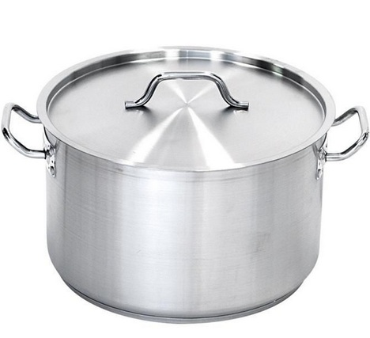

1. **Rondle**

Rondel 1,9 l z pokrywką - szt. 1

Rondel 3,3 l z pokrywką - szt. 1

Rondel 5 l z pokrywką - szt. 1

Rondel z pokrywką wykonany ze stali nierdzewnej satynowanej przeznaczony do użytkowania w gastronomii. Wielowarstwowe, grube dno typu sandwich (stal-aluminium-stal) gwarantuje równomierne rozprowadzanie ciepła. Umożliwia również użytkowanie garnka na wszystkich typach płyt grzewczych, także indukcyjnych. Dopuszcza się różnicę w pojemności dla każdego rondla +/- 0,5 litra.

Zdjęcie poglądowe:

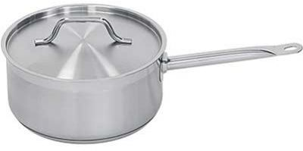

1. **Patelnie aluminiowe**

Patelnia aluminiowa powlekana tytanem 400 mm - szt. 1

Patelnia aluminiowa powlekana tytanem 360 mm - szt. 1

Patelnia aluminiowa powlekana tytanem 320 mm - szt. 1

Patelnia aluminiowa powlekana tytanem 280 mm - szt. 1

Patelnia aluminiowa powlekana tytanem 240 mm - szt. 1

Patelnie profesjonalne wykonane z twardego odlewu aluminium, pokryte nieprzywierającą powłoką tytanową. Rączki patelni wykonane ze stali nierdzewnej 18/10, nie nagrzewają się. Dzięki zastosowaniu odlewu aluminium patelnie bardzo szybko rozgrzewają się można w ten sposób zaoszczędzić do 30% energii. Powłoka Whitford Xylan zapobiegająca przywieraniu charakteryzuje się odpornością na wysoką temperaturę do 250 stopni Celsjusza. Zastosowanie warstwy tytanu pomiędzy aluminium a powłoką nieprzywierającą poprawia przyczepność powłoki. Odpowiednie do kuchenek elektrycznych, ceramicznych i gazowych. Można myć w zmywarkach.

Zdjęcie poglądowe:

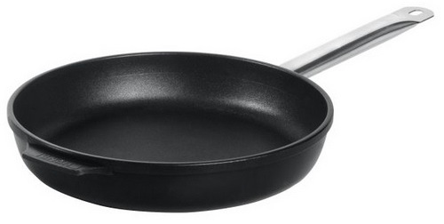

1. **Patelnia żeliwna duża 550 mm - szt. 1**

Solidna, gruba patelnia z żeliwa o wymiarach: średnica min. 550 mm, wysokość min. 80 mm, waga: ok. 25 kg.

Zdjęcie poglądowe:

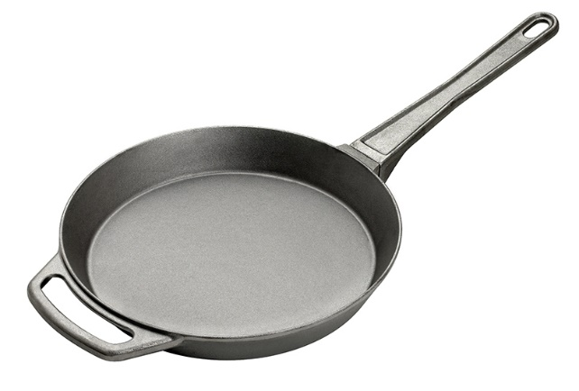

1. **Wilk do mięsa - szt. 1**

Maszynka do mielenia mięsa. „wilki” służący do mielenia mięsa surowego i gotowanego, ryb, ziemniaków i gotowanych warzyw. Przeznaczone do zakładów gastronomicznych. Części demontowalne dla łatwiejszego umycia po każdym użyciu.

* moc min. 1,10 kW
* wydajność min. 300 kg/h
* podstawa wykonana z anodowanego aluminium i stali nierdzewnej
* zdejmowana głowica ułatwiająca czyszczenie
* zdejmowana głowica, ślimak i taca wykonane ze stali nierdzewnej
* rewers w celu łatwiejszego odkręcania sitka
* zabezpieczenie przeciwprzeciążeniowe
* antypoślizgowe nóżki
* praca ciągła do 8 godzin
* w zestawie sitka: 6, 8, 10 i 12 mm o średnicy odpowiadającej przedmiotowej maszynce do mięsa.

Zdjęcie poglądowe:

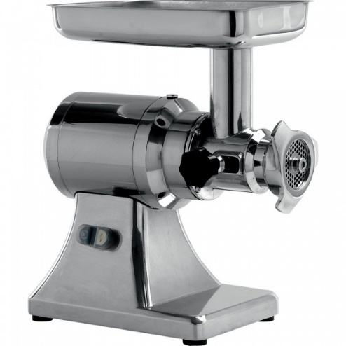

1. **Robot planetarny - szt. 1**

Robot planetarny z funkcją gotowania indukcyjnego:

* Do wyrabiania ciasta na pyszne wypieki oraz ubijania piany
* Tryb gotowania – możliwość podgrzewania dań i delikatnych sosów
* 2 gniazda obrotów: szybkie i wolne
* Misa o pojemności 6,7 l z stali nierdzewnej z uchwytami z wbudowaną płytą indukcyjną
* Cyfrowy, intuicyjny wyświetlacz
* 8-godzinny timer naliczający/zliczający czas do zakończenia pracy urządzenia
* Ustawianie mieszania z różnym interwałami dla konkretnej potrawy
* Regulacja temp. od 20°C do 180°C
* 5 przystawek w zestawie:
* hak do ciasta
* mieszadło płaskie K
* rózga
* mieszadło do mieszania w wysokiej temperaturze
* mieszadło elastyczne
* Podświetlane pokrętło sterowania
* moc (W): min. 1500
* napięcie (V): 230
* pojemność min. (l): misa 6,7

Zdjęcie poglądowe:

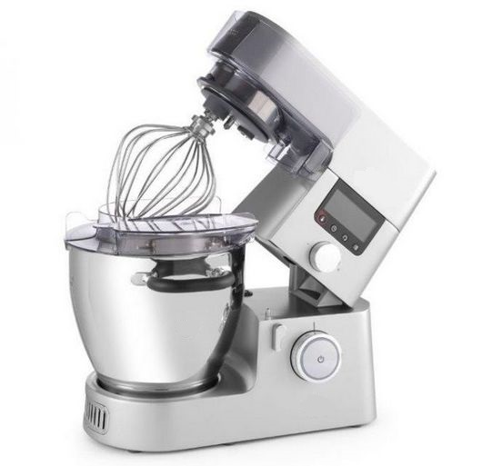

1. **Pojemnik na odpady 10 litrów - szt. 2**

Pojemnik na odpadki wykonany ze stali nierdzewnej satynowanej. Kosz wyposażony w 4 obrotowe kółka oraz pokrywę z uchwytem ułatwiającym przemieszczanie pojemnika.

Pojemność: min. 105 l

Wysokość: ok 67 cm

Średnica: ok 46 cm

Zdjęcie poglądowe:

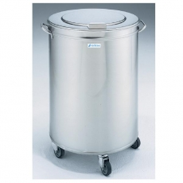

1. **Zestaw 5 noży w bloku - szt. 2**

Ostrza noży muszą być wykonane z wysokiej jakości stali nierdzewnej HRC 53, dostosowane do mycia w zmywarce. Rodzaje noży:

* nóż szefa kuchni - dlugość ostrza 19 cm - Tradycyjny nóż kuchenny, z szerokim ostrzem przy rękojeści, przeznaczony do siekania warzyw i krojenia mięsa,
* nóż do pieczywa - długość ostrza 23 cm - Długi, masywny nóż z ząbkowanym ostrzem. Przeznaczony do krojenia różnych rodzajów pieczywa,
* nóż typ santoku - długość ostrza 17 cm - Nóż typu azjatyckiego przeznaczony do porcjowania mięsa i ryb oraz siekania warzyw,
* nóż do pomidorów - dlugość ostrza 13 cm - Nóż z ząbkowanym ostrzem idealny do krojenia pomidorów oraz warzyw i owoców o śliskiej skórce,
* nóż do skrobania - długość ostrza 8 cm - Mały, lekki i poręczny nóż idealny do obierania i oczyszczania warzyw i owoców,
* blok do przechowywania noży.

Zdjęcie poglądowe:

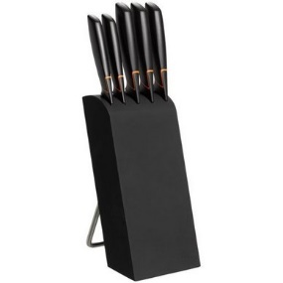

**Mogące występować w dokumentacji nazwy (znaki towarowe) mają charakter przykładowy, a ich wskazanie ma na celu określenie oczekiwanego standardu, przy czym Zamawiający dopuszcza składanie ofert równoważnych tz. ofert, które przedstawiają opis przedmiotu zamówienia o takich samych lub lepszych parametrach technicznych, jakościowych i funkcjonalnych spełniających minimalne parametry określone przez Zamawiającego, lecz oznaczone innym znakiem towarowym, patentem lub pochodzeniem. Wszystkie załączone zdjęcia mają charakter poglądowy dla danego urządzenia/produktu.**

**Równoważne produkty i urządzenia muszą być dopuszczone do obrotu i stosowania zgodnie z obowiązującym prawem. Wykonawca, który zaoferuje produkty oraz urządzenia równoważne wymagające zmiany posiadanych decyzji, będzie musiał w ramach wykonania zamówienia w imieniu Zamawiającego, uzyskać wymagane decyzje własnym staraniem i kosztem, w tym zgodę projektanta na zmiany, gwarantując jednocześnie wykonanie zamówienia w terminie wynikającym z SIWZ. Wykonawca, który powołuje się na rozwiązania równoważne opisane przez Zamawiającego, jest zobowiązany wykazać, że oferowane przez niego rozwiązania równoważne spełniają wymagania określone przez Zamawiającego.**